泸县2023年春期五年级下册数学单元练习（二）

**学校　　　 　 　 　 班级　　　 　 　 姓名　　　 　 　 考号**

×××××××××××××××××××× **密** × **封** × **线** × **内** × **不** × **要** × **答** × **题** ×××××××××××××××××××

**内容：第2单元**

时间：90分 总分：100分

|  |  |  |  |  |  |  |  |  |
| --- | --- | --- | --- | --- | --- | --- | --- | --- |
| 题号 | 一 | 二 | 三 | 四 | 五 | 六 | 总分 | 总分人 |
| 得分 |  |  |  |  |  |  |  |  |

|  |  |
| --- | --- |
| 得分 | 评卷 |
|  |  |

**一、填空。**（每空1分，共30分）

1. $\frac{1}{6}$ 的分数单位是（ ）；的分数单位是（ ），共有（ ）个分数单位。

的分数单位是（ ），共有（ ）个；里共有（ ）。

2．把的分母扩大4倍，要使分数的大小不变，分子应增加( )

3．把长为1米的绳子平均分成6份，一份是这根绳子的（ ）；每份长（ ）米。如果绳长2米平均分成6份，一份是这根绳子的（ ）；每份长（ ）米。

4．一条公路已修了5千米，还剩4千米。剩下的是已修的几分之几（ ），这里标准量是（ ），比较量是（ ）。已修的是剩下的几分之几（ ）。剩下的是全长的几分之几（ ）,这里（ ）是单位“1”。

5．四本新华字典一共厚1分米，一本的厚度是 ( )分米。

6．三位小朋友把卡片合在一起。其中小明占全部卡片的；小刚占全部卡片的；小东占全部卡片。这三位小朋友卡片数量最多的是（ ），数量最少的是（ ）。

7．在分数、、、、和中，真分数有 ，假分数有 ，最简分数有 ，可化为整数的假分数有 。

8．（ ）÷8＝ $\frac{4}{( )}$ ＝0.5＝ （ ）%＝（ ）成

9．分数单位是的最大真分数是 ，最小假分数是 。

|  |  |
| --- | --- |
| 得分 | 评卷 |
|  |  |

**二、**判断**。**（每题1分，共5分）

11．两个分数相等，它们的分数单位一定相等。( )

12．分数的分子、分母都乘以或除以相同的数，分数的大小不变。（ ）

13．真分数的分子比分母小，假分数的分子比分母大。（ ）

14．把一块正方形菜地分成4份，每份是。（ ）

15．分子比分母大的分数一定是假分数。（ ）

|  |  |
| --- | --- |
| 得分 | 评卷 |
|  |  |

**三、选择。**（每题1分，共5分）

16．如果的分母加上27，要使分数的大小不变，分子应（ ）。

A.加上27 B.乘3 C.乘4 D.加上9

17．分数单位是的最简真分数有（ ）个。

A、5 B、4 C、无数

18．把3米木条平均分成10段，每段长占全长的（ ）

A、 B、米 C、

19．如果甲存书的本数是乙存书本数的3倍，那么乙存书的本数是甲存书的（ ）

A、13 B、34 C、14

20．的分子增加10，要使分数的大小不变，分母应（ ）

A、增加10 B、增加12 C、乘以3

|  |  |
| --- | --- |
| 得分 | 评卷 |
|  |  |

**四、操作题。**(每空1分，共10分)

21．用直线上的点表示下面的分数

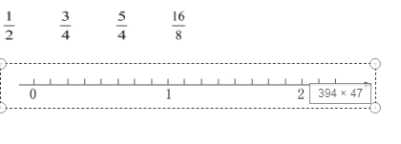

22．在数轴上面的□ 里填上小数，在数轴下面的□里填上分数。

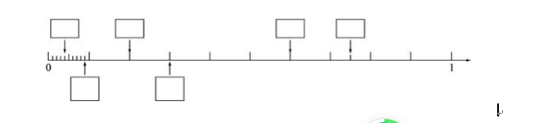

|  |  |
| --- | --- |
| 得分 | 评卷 |
|  |  |

**五、计算题。**（每题1分，共20分）

1. 直接写得数．

1－ ＝     ＋2＝    ＋ ＝    － ＝ ＋1＝

＝    -＝  0.4＋ ＝   3－0.99＝ 1－0.01＝

24．把下面小数化成分数，分数化成小数。

0.03＝   0.56＝   0.030＝    0.5＝   0.384＝

$\frac{27}{1000}$ ＝ $\frac{9}{100}$  ＝ $\frac{8}{10}$     ＝ $\frac{136}{1000}$     ＝ $\frac{7}{1000}$    ＝

|  |  |
| --- | --- |
| 得分 | 评卷 |
|  |  |

**六、问题解决。**（每题5分，共30分）

25．某小学五年级（1）班有42人，其中男生有22人，女生人数是全班人数的几分之几？

26．一本故事书有110页，小明已经看了46页，看完的页数占全书的几分之几?

×××××××××××××××××××× **密** × **封** × **线** × **内** × **不** × **要** × **答** × **题** ×××××××××××××××××××

27．某校有24人参加市华罗庚数学竞赛，结果有18人获奖，获奖人数占参加竞赛人数的几分之几？

28．少先队员采集树种。第一小队7人采集了8千克，第二小队6人采集了7千克。哪个小队平均每人采集得多？

29．4米长的绳子，平均分成7段，每段是这根绳子的几分之几？每段长多少米？

30．把3米长的铁丝平均剪成5段，每段长多少米？

**参考答案**

**一、填空。**（每空1分，共30分）

1． $\frac{1}{6}$ $\frac{1}{8}$ 7 $\frac{1}{8}$ 17 3 2．3

3．，，，（或） 4．，已修长度，剩下的长度，，，全长。

5． 6．小刚，小明

7．、、、、，，、， 8．4 8 50 五

9． ，

**二、判断。**（每题1分，共5分）

11．× 12．× 13．× 14．× 15．√

**三、选择。**（每题1分，共5分）

16．C 17．B 18．C 19．A 20．C

**四、操作题。**(每空1分，共10分)

21.

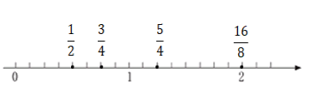

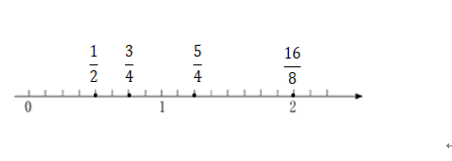

22．

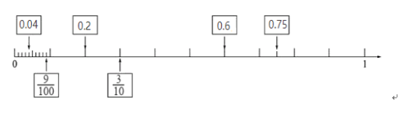

**五、计算题。**（每题1分，共20分）

23．  1      2.01 0.99

24．     0.027 0.09 0.8 0.136 0.007

**六、问题解决。**（每题5分，共30分）

25．（42-22）÷42＝ $\frac{10}{21}$ 答：略   
26． 46÷110＝ $\frac{23}{55}$ 答：略

27．18÷24＝ ＝ 答：略

28．8÷7＝ （千克），7÷6＝ （千克），因为＜（4分）。所以，第二小队采的多。

29．1÷7＝ $\frac{1}{7}$ 4÷7＝ $\frac{4}{7}$（米） 答：略

30．3÷5＝ $\frac{3}{5}（米）$ 答：略

**评分说明：**卷面分大于80分或进入全班前三分之一区间者，评定为“优秀”；卷面分大于70分或进入全班前三分之二区间者，评定为“良好”；卷面分不小于60分者，评定为“及格”；卷面分小于60分者，补考后再评定等级。教师应鼓励学生用多种方法解题，未按常规解题者，教师应酌情给分。